Karta pracy – Rodzaje i skutki oddziaływań

- Nie obserwuje się odpychania przy oddziaływaniu ciał:
A. sprężystym | B. grawitacyjnym | C. magnetycznym | D. elektrostatycznym

2. Jakie skutki działania siły (statyczne czy dynamiczne) obserwujemy w przypadku?
Rodzaj skutku
a) rzucenie piłki
b) zbicie szklanki
c) zahamowanie pociągu
d) skręcenie drutu
e) napięcie cięciwy łuku
f) odbicie piłki rakietą tenisową

3. Dobierz do niżej przedstawionych sytuacji nazwy rodzajów oddziaływań oraz opisy ich skutków.
 | Rodzaj oddziaływania | Skutek oddziaływania
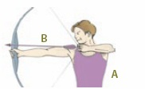
a)
b)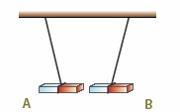
c)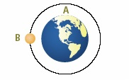
d)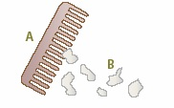

4. Uzupełnij poniższe zdania, zaznaczając odpowiednie litery przyporządkowane określeniom, tak aby zdania były prawdziwe.
a) Oddziaływanie grawitacyjne to A / B / C się mas.
b) Oddziaływanie to można zaobserwować, gdy przynajmniej jedna z mas jest dostatecznie D / E.
c) Oddziaływanie elektromagnetyczne to A / B / C się ciał naelektryzowanych lub namagnesowanych.
A. tylko odpychanie  D. mała | B. tylko przyciąganie  E. duża | C. przyciąganie lub odpychanie

5. Wskaż wszystkie zdania prawdziwe.
A. Wszystkie skutki statyczne są trwałe.
B. Oddziaływania wywołują różne skutki.
C. Skutki statyczne i dynamiczne działania siły nie mogą występować równocześnie.

7. Wskaż wszystkie poprawne dokończenia zdania. Jeśli działamy na ciało siłą, możemy:
A. je zatrzymać. | C. zmienić kierunek jego ruchu.
B. wprawić je w ruch | D. odkształcić je trwale lub chwilowo.

9. Wskaż które przedmioty spośród podanych mogą posłużyć do zademonstrowania oddziaływań magnetycznych?
A. plastikowa butelka B. magnes | C. bursztyn D. szpilki stalowe

